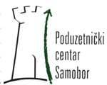
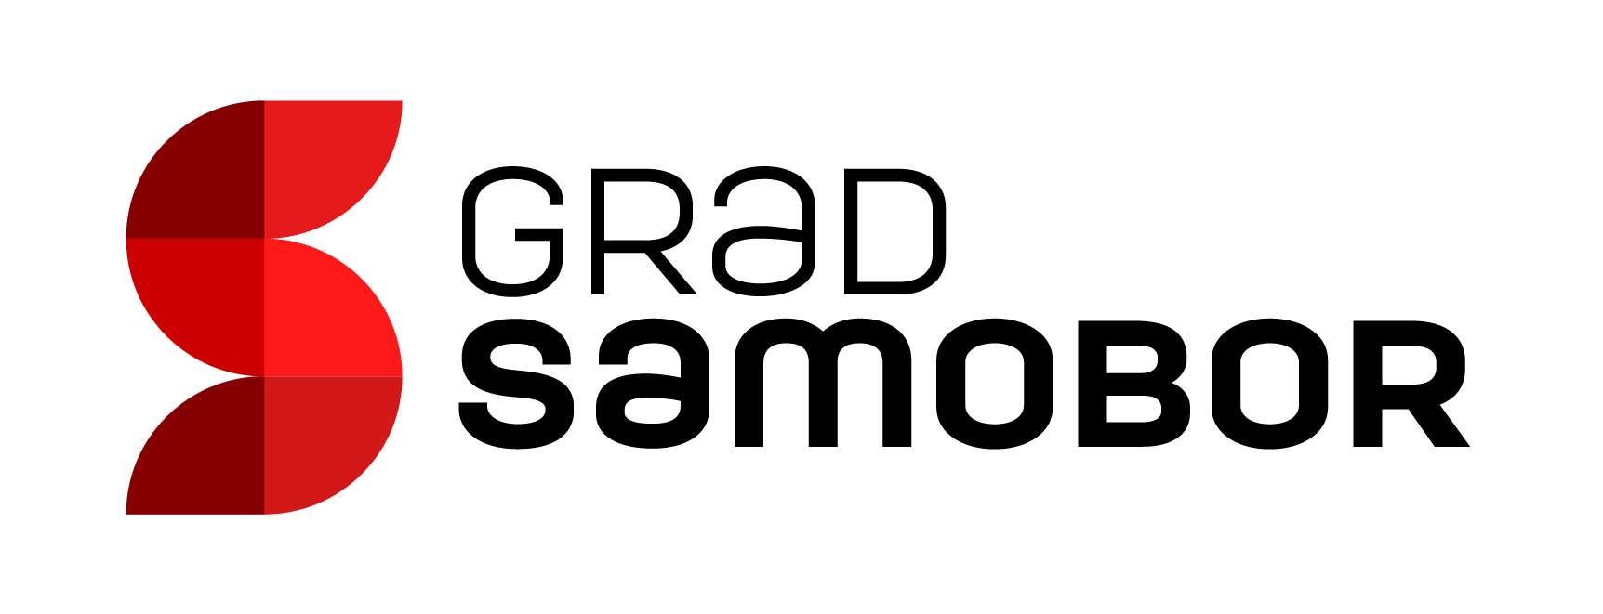
Poziv na radionicu “Stres release uz autogeni trening”

Želite li naučiti kako se učinkovito i s dobrom energijom nositi sa svakodnevnim izazovima?
Želite li znati kako najbolje iskoristiti vlastite potencijale, čak i u stresnim situacijama?
Želite li naučiti kako pobijediti osobnog neprijatelja broj 1 i koji su najbolji načini nošenja sa svakodnevnim stresom?

Radionica će se održati u četvrtak, 15. ožujka 2018. od 17.00 do 20.00 sati u Gradskoj vijećnici Grada Samobora, Trg kralja Tomislava 5, Samobor.
Cilj radionice je pokazati sudionicima metode otpuštanja stresa iz organizma i oslobađanja od napetosti.
Na radionici ćete naučiti prepoznati stres, upoznati uzroke stresa i naučiti vještine upravljanja stresom.

Sadržaj radionice:
- Što je stres i kako ga prepoznajem
- Kako stres utječe na vaše tijelo, vašu psihu i vaše ponašanje
- Što uzrokuje stres u radnom okruženju
- Strategije za suočavanje sa stresom:
  - Što mogu učiniti kao pojedinac?
  - Što mogu učiniti kao poduzetnik, poslodavac?
- Možemo li obučiti naše umove da budu "bezstresni"?
- Tehnike opuštanja i autogeni trening.
Edukacija je namijenjena poslovnim ljudima izloženim stresu.
Predavačica: Borka Živković, Kotodama j.d.o.
Rok prijave je srijeda, 14. ožujka 2018. Prijava je moguća putem prijavnice dostupne na www.pcsamobor.hr ili na poveznici
KOTIZACIJA IZNOSI: 100,00 kn
Uplata na žiro-račun PCS-a: Poduzetnički centar Samobor, HR 2925000091101066132. ADDIKO BANK d.d., s naznakom: seminar – stres - poziv na broj: HR00 / OIB tvrtke.
Za sva pitanja i dodatne informacije, kao i za prijave na edukacije slobodno nas kontaktirajte putem maila renata@pcsamobor.hr ili na brojeve telefona 01/3336-830, 091/3325 348.

Pridružite nam se na radionici i otkrijte kako da stres postane Vaš saveznik na putu do osobnog i profesionalnog uspjeha!
